《郭店楚墓竹簡》精裝本與書法本圖版對比的一些問題
（首發）

吉林大學古籍研究所2011級碩士研究生

2002年出版的由《簡帛書法選》編輯組、荊門市博物館編著的《郭店楚墓竹簡》書法本（以下簡稱書法本）所用大部份照片由金陵拍攝，少數由鄭華拍攝，書法本中一部份簡牘字跡要比1998年由郝勤建拍攝、荊門市博物館編的《郭店楚墓竹簡》（以下簡稱精裝本）清晰的多，這無疑給學者釋讀文字和練習書法帶來了極大的方便。書法本雖好，但也不可盡信，過去主要有劉傳賓^{[1]}和單育辰^{[2]}兩位學者對這兩本書進行過對比，指出了其中部份簡牘字跡存在的差異之處，在二位先生的基礎上我們對各篇又進行了細緻的對比，以便大家使用時能夠對一些字跡擇優而取。因2011年出版的《楚地出土戰國簡冊合集（一）·郭店楚墓竹書》的圖版採用了《郭店楚墓竹簡》照片，也是精裝本的一種，所以我們在後面也會簡要的說一下其圖版情況，現將對比結果整理歸納如下：

1、《老子甲》兩種圖版對比
簡2第一道編痕處與精裝本圖版不同，書法本將其墨色加重，而此篇簡文其它編痕處書法本都沒有做過這樣的處理。書法本中簡2的縮小圖版在第十七字“寡”後缺“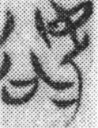（欲）”字^{[3]}，而放大圖版和精裝本圖版都不存在這樣的情況。簡4第25字“進”、簡9第29字“朿”、簡13第21字“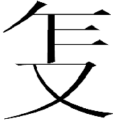”、簡17第31字“唯”諸字在精裝本中筆劃都有殘缺，在書法本中字形結構完整，筆劃清晰。簡20第11字“所”在書法本中“斤”旁的一撇筆劃粗壯漫漶，精裝本無。簡34第30字“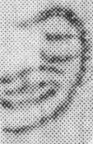精裝本”“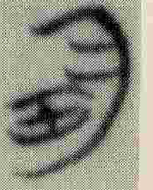書法本”從精裝本圖版我們可以看出該字“日”旁的一橫上方有一道筆劃，書法本對該字進行過修描，編者似乎認為該筆畫應該是橫貫上下的豎筆而作“田”旁，但聯繫上下文我們可知此字就是“明”，左邊的偏旁自然就是“日”字，至於精裝本圖版多出來的那道筆劃，我們猜測可能是誤筆或者是對原來此位置上的誤字刮擦不凈而留下的殘畫或是墨跡的漫漶。簡32第19字“天”精裝本中有一道雜線，書法本無。另外，書法本《老子甲》簡25第11-16字“易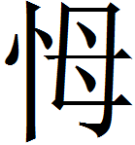也丌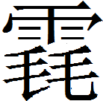也”重出，少17-22字“易畔也丌幾也”。

2、《老子乙》、《老子丙》兩種圖版對比
《老子乙》簡1書法本圖版缺少8-10字“夫唯嗇”。簡9第14字“道”、簡11第5字“惪”、簡9第13字“昏”、第5字“堇”、簡10第9字“以”、簡11第17字“建”在精裝本中筆劃殘缺，而書法版中筆劃完整清晰，但前兩字墨色有些過重，我們看到“道”字“首”旁中的兩橫合成了一橫，“惪”字上的圈變成了實心的點。因此，兩種圖版我們要綜合起來看，互補其不足。
《老子丙》簡1第18字“”書法本圖版較精裝本字跡清晰。3號簡下方有一部份簡支殘缺，但在書法本中表現的并不明顯。

3、《緇衣》兩種圖版對比
簡2第10字“子”、簡3第17字“上”、簡6第1字“智”、簡8第3字“共”、簡25第1字“古”、第6字“則”、簡32第1字“言”、及簡34第4字“”、簡45最後一字“信”、簡46第1字“之”諸字在精裝本圖版中或是筆劃殘缺或是字跡模糊，但在書法本中似乎都經過修描處理，字體結構完整，筆劃清楚。簡6第6字在書法本圖版中“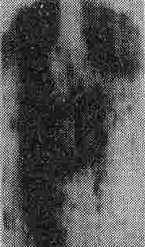書法本”字跡漫漶不清，而在精裝本中“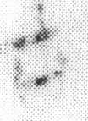精裝本”從隱約的殘劃中尚能辨別出該字為“古”。簡11第21字“敚”“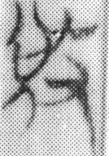精裝本”“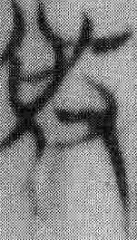書法本”“兌”旁下的“人”字寫法迥異，不知何因。簡40第20字“人”下方書法本圖版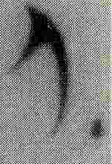比精裝本圖版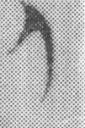多一墨點，過去多數學者把“人”屬下讀，作“人茍有言之”；季旭昇先生認為“人”應該屬上讀，作“必見其幣人”^{[4]}。後發現書法本中該字右邊有一墨點，認為應該是句讀符號，故撰文更進一步強調其觀點；^{[5]}虞萬里先生比較傾向於此墨點為當時的塗抹符號，“人”字為衍文^{[6]}。我們認為書法本中多出來的墨點到底是句讀符號還是塗抹符號亦或是標示漏寫的指示符號，都缺乏充分的證據去證明，況且書法本的錯誤之處并不少，也不能排除這個墨點是印刷作業差錯或其它人為原因導致的可能性。因無法直接檢驗原簡，上博簡《緇衣》此處還殘佚，我們認為還應該依據傳世文獻將“人”字屬下讀。

4、《窮達以時》、《五行》、《唐虞之道》、《忠信之道》兩種圖版對比
《窮達以時》簡4第1字“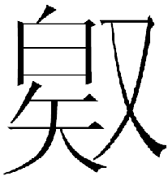”、簡5第3字“行”、簡9第1字“初”、簡10第1字“”諸字在精裝本圖版中筆劃殘缺而在書法本中清晰完整。相反，簡7第18字“堣”在書法本中筆劃缺損。
《五行》簡21第1字“智”、簡34最後一字“不”、簡35第2字“少”、簡49第5字“”、簡50第1字“義”此五字在書法本圖版中比精裝本中筆劃完整清晰。簡48第1字“幾”書法本中此字墨色過重反而沒有精裝本圖版筆劃結構清晰。另外，值得一提的是書法本中43號簡前部份字序混亂^{[7]}，把13-18字所處位置與1-6字調換，致使文句不通。
《唐虞之道》簡2第18字“聖”及26字“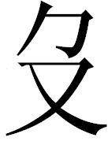”、簡9第1字“遺”精裝本中三字筆劃殘缺，書法本圖版字跡完整。
《忠信之道》簡3第1字“譌”在精裝本圖版中上方筆劃模糊，而在書法本中上方筆劃雖也不太清晰，但已能辨識為“為”字。

5、《成之聞之》兩種圖版對比
簡1第18字“不”、19字“信”、簡3第12字“善”^{[8]}、簡5第19字“罰”、簡6第13字“曰”、簡7第17字“立”、簡8第5字“”、簡11第1字“未”、第2字“弗”、簡11第6字“君”、25字“貴”^{[9]}、簡13第23-24字“君子”、簡14第8字“流”、簡18第18字“此”^{[10]}、簡21第26字“”^{[11]}、簡22第1字“是”和第9字“奭”、簡25第6字“詔”^{[12]}、簡33第1字“天”^{[13]}、簡35第9字“”、簡37第1字“唯”^{[14]}、簡38第1字“言”諸字在精裝本中或因墨跡脫色或因簡支斷裂導致筆劃殘缺模糊，在書法本中經編者處理後的字跡，效果要比精裝本好。簡3第11字“備”、第19字“寸”、簡12第18字“卿”、簡17第4字“也”、第17字“福”^{[15]}、簡24第15字“”、簡32第6字“是”這些字在書法本中有些字的筆劃沒有其在精裝本中清晰，還有的有多餘的筆劃或雜線，其中簡17第17字“福”可能因簡端被剪裁的緣故上面的一橫已無。簡15第1字“不”、簡16第1字“敬”、簡17第1字“民”、簡20第1字“智”等字兩種圖版的圖片質量都不太好，需要對照著看。最後，簡20第6字“人”^{[16]}“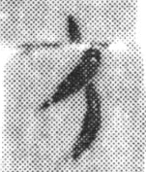精裝本”“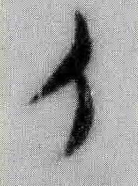書法本”精裝本圖版中簡有折斷，該字有些錯位，但在書法本中此字完整。簡40第5字“六”在精裝本圖版中左上方墨跡漫漶，書法本不見。

6、《尊德義》兩種圖版對比
簡2第6字“福”^{[17]}、第4字“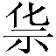”^{[18]}、簡10第1字“樂”、第5字“”^{[19]}、簡11第6字“樂”^{[20]}、簡15第24字“利”^{[21]}、簡27第9字“”、簡38第7字“”、第8字“者”、第9字“又”及第13字“”^{[22]}、簡39第1字“凡”^{[23]}諸字在精裝本中字跡模糊有的甚至都看不到字，相對而言書法本圖版質量要好一些。簡17第20-22字“黨則無”^{[24]}三字處原簡殘缺，但精裝本圖版已將殘簡拼合，而書法本中此三字左邊依然缺失。書法本簡21“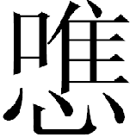”字下竹簡錯位，精裝本無。又單育辰老師指出“書法本常把兩支竹簡拼合後的殘斷線抹去，如此諸處甚多，如書法本簡10“不”與“智”之間的斷殘線不見，精裝本則可見。如果使用書法本，這點需要注意。”^{[25]}

7、《性自命出》兩種圖版對比
簡3在書法本中多出“近青”“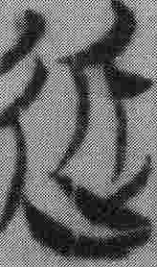書法本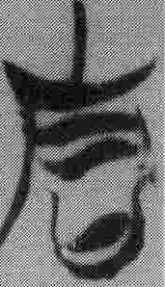書法本”、“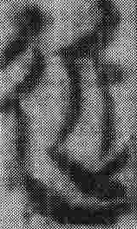書法本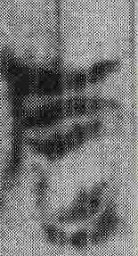書法本”二字^{[26]}，可以看出置於前面的字的圖片質量較好，但後面的圖片效果更接近於精裝本圖版。我們猜測書法本的編者可能想將二字修描的更清晰，但卻忘記將原來的圖版刪掉才造成了此二字重出的情況。《性自命出》這篇簡文的字跡整體質量都不好，相比之下書法本圖版比精裝本強一些，字的完整性也要好的多，如簡17第18字“即”、19字“”、簡20第15字“”、簡28第1字“凡”、简32第20字“聖”。简33第1字“丌”、第9字“”、第20字“”、簡35第2字“戁”、簡36第1字“凡”、第2字“學”、簡39第14字“方”、第16字“”、簡40第10字“出”、第14字“頪”、簡41第16字“所”、簡45第22字“亙”、簡48第1字“弗”、簡49第3字“”、第14字“速”、簡51第23字“未”、簡59第1字“”、简63第15字“齊”、简65第5字“毋”、第6字“巠”、第14字“執”、簡66第1字“夫”。另外，22號簡在書法本中簡端缺了一個字，與精裝本對比，發現缺少的字應該是“其”字。我們認為此種问题也屬於劉傳賓先生提到的“書法本許多簡支並非原簡，許多簡支兩端已裁去，變的平齊。……”^{[27]}。故此簡缺失的第一字應該就是同簡端一并裁掉的。

8、《六德》兩種圖版對比
簡10“六惪”下的重文符號^{[28]}、簡19第2字“不”、第3字“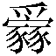”、簡26“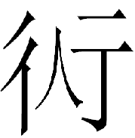”下的合文（或重文）符^{[29]}、簡36第13字“言”^{[30]}、21字“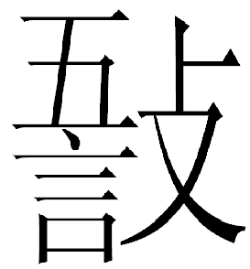”^{[31]}、簡46第1字“叁”^{[32]}、簡49第6字“父”^{[33]}、第7字“母”在書法本中的清晰度要比精裝本中強很多。簡16第14字“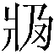”^{[34]}、簡24第1字“雚”^{[35]}、簡38第1字“臣”^{[36]}精裝本殘缺，書法本完好。又，書法本誤將簡9、簡10兩斷簡拼合。^{[37]}簡22第7字“夫”從精裝本圖片“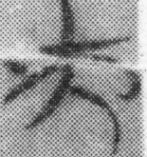精裝本”可以看出該支簡在此處斷裂，裂痕破壞了字的完整性，書法本“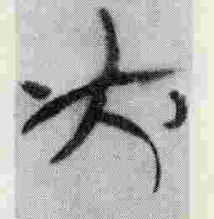書法本”試圖將斷痕修復，但卻擦去此字一些筆劃，反而弄巧成拙，使這個字看起來很怪。另外，單育辰老師還注意到“精裝本簡6末是一殘字‘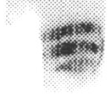’，而在書法本中變成‘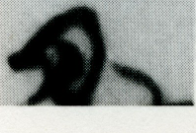’^{[38]}。後承他面告，書法本簡末這個殘劃就是簡7第4字“唯”“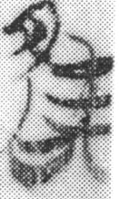”的上半部份。他又指出“簡28精裝本“弟兄”二字處有一斜斷裂線，但在書法本中只有“兄”處有此線而“弟”處無，這是書法本對圖版有過塗抹的最顯著例子。精裝本簡31“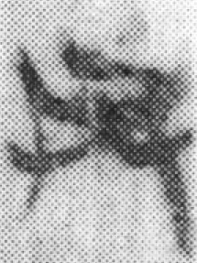”上部的一小斜畫在書法本中無蹤跡可尋，似被誤抹去。書法本最後三支簡順序有錯亂，不能與精裝本順序對應”。^{[39]}

9、《語叢一》、《語叢二》、《語叢三》兩種圖版對比
《語叢一》簡4第4字“”精裝本圖版該字左上方殘缺，書法本無。簡14第4字“容”“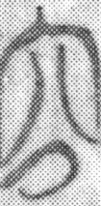精裝本”“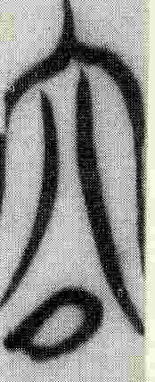書法本”在兩圖版中同字不同形，細查之下，發現書法本中該字為13號簡第4字重出。簡56第5字“不”精裝本圖版中此字漫漶不清，但書法本中該字甚是清晰。另外，劉傳賓先生指出“《語叢一》簡28、30末三字皆為‘句（後）智（知）命’，形體有異，書法本簡30的放大圖版誤將28末三字移入……”^{[40]}
《語叢二》簡21第2字“生”書法本中此字左上方有一白色痕跡，精裝本無。簡25第6字“生”在精裝本中右上方的彎筆處簡支有一些殘損，書法本中字跡完整。
《語叢三》簡21第1字“耳”精裝本中該字的筆劃不完整，相比之下，書法本圖片的清晰度和完整性都要好一些。

10、《語叢四》兩種圖版對比
書法本中簡15第15字“鋊”、簡24第1字“勺”筆劃殘缺，且“鋊”字下方的重文符號缺失，這無疑會破壞語句的完整性。簡25第15字“”及簡27第5字“聖”精裝本中此二字筆劃殘缺，書法本中字跡完整。另外，值得注意的是簡25第1字“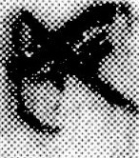精裝本”“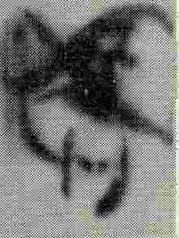書法本”精裝本與書法本中為不同兩字，一作“女”，一作“如”。劉傳賓先生認為這是“爲了體現字跡的效果，書法本對部份簡文做了修描，出現了原本上筆劃殘掉而書法版上清晰可見的情況……下‘口’旁可能是被修描上去的。”^{[41]}但是，我們懷疑這個字不存在原本上筆劃殘掉而書法版上清晰可見的情況，此字應該就是精裝本中的“女”字。據我們統計，郭店簡除《老子甲》有“奴”用為“如”外，剩下的篇章里用為“如”的字都寫成“女”（《語叢四》除簡25第1字外共出現三個“女”字其中包括25簡的第8字，都用為“如”），而《緇衣》和《五行》中出現的“如”字都相當於“若”或“諾”；另外，書法本中“如”字旁邊的釋文作“女（如）”，簡文和釋文本身就自相矛盾。以前我們不清楚書法本中多出來的“口”旁是如何出現的，後蒙楊安師兄提醒，發現25號簡正面好像有被其它簡文反印的情況。因其上幾字有明顯的多餘筆劃，這些筆劃雖在精裝本中隱約可見，但在書法本中由於編者對文字構型的認知不足而進行的修描，使得這些筆劃變的甚為清晰。按照這個思路我們對其它簡支進行了逐一查對，最終發現《語叢四》3號簡上的相應文字最有可能和25號簡上出現的多餘筆劃有關，詳細舉證見附表。也就是說書法本中《語叢四》簡25第一個“女”字多出來的“口”旁就是3號簡第1個字“言”的“口”部在兩簡疊壓時恰巧留在女旁下面的隱約印記而被書法本加深修描出現的。
最後，我們談一下《楚地出土戰國簡冊合集（一）·郭店楚墓竹書》中的圖版情況。該書整體上要比上面談到的精裝本圖版清晰一些，主要不同就在於其公佈了《五行》36號簡、《成之聞之》13號簡及《尊德義》11、12、15、28號簡的簡背照片；將20、21號殘簡分別與《老子乙》10號簡、《五行》19號簡拼合；將8號殘簡編連在《語叢一》76號簡之後；在《語叢三》16號簡之後補一支以前未收錄過的簡。另外，簡的斷痕、斷口形狀、契口也較之更明顯更清晰。但此書也有一些小瑕疵，如《語叢一》中88、89號簡圖版位置對調；《語叢三》中18號簡簡端殘缺，但卻將該殘簡與其他整簡齊頭擺放。

附表：
篇名 | 25號簡字例 | 3號簡字例 | 圈出多餘筆劃及其來源 | 說明
書法本  語叢四 |  | 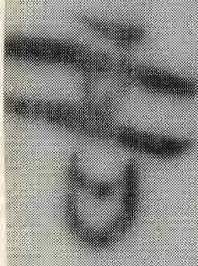 | 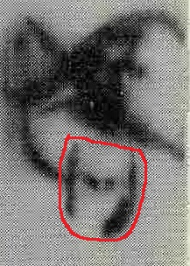/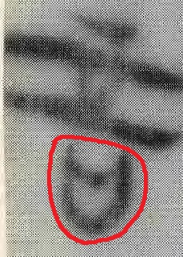 | ①為了看出多餘筆劃的來源，我們將表中3號簡的字水平翻轉了180°；②兩支簡并不是完全疊合，有錯位情況。
書法本  語叢四 | 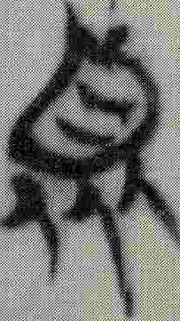 | 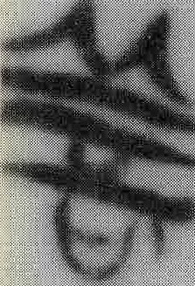 | 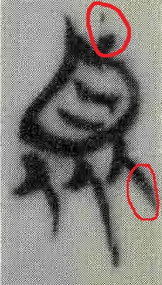/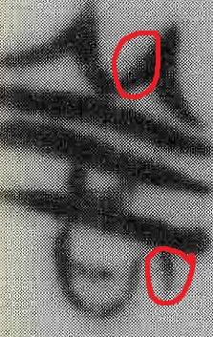 | ①為了看出多餘筆劃的來源，我們將表中3號簡的字水平翻轉了180°；②兩支簡并不是完全疊合，有錯位情況。
書法本  語叢四 | 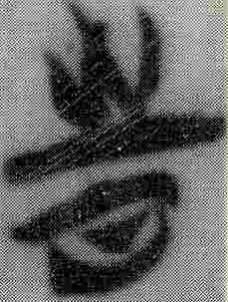 | 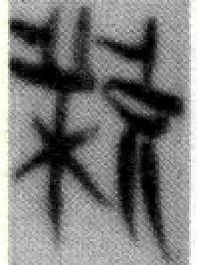 | 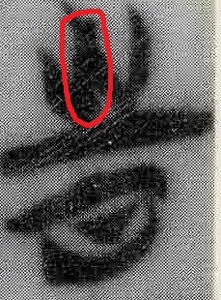/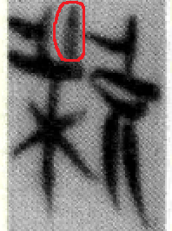 | ①為了看出多餘筆劃的來源，我們將表中3號簡的字水平翻轉了180°；②兩支簡并不是完全疊合，有錯位情況。
書法本  語叢四 | 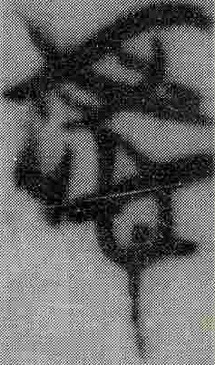 | 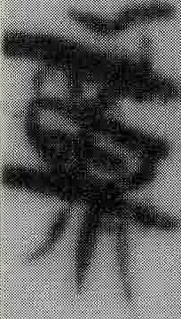 | 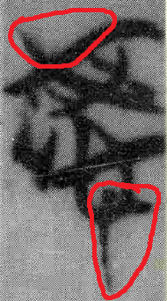/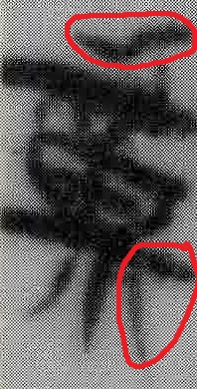 | ①為了看出多餘筆劃的來源，我們將表中3號簡的字水平翻轉了180°；②兩支簡并不是完全疊合，有錯位情況。

注釋：
[1]、[3]、[7]、[12]、[26]-[27]、[37]、[40]-[41]:參看劉傳賓：《郭店竹簡研究綜論（文本研究篇）》，吉林大學博士學位論文（指導教師：馮勝君教授），2010年，第14頁。
[2]、[8]-[11]、[13]-[25]、[28]-[36]、[38]-[39]:參看單育辰：《郭店簡〈尊德義〉、〈成之聞之〉、〈六德〉三篇整理與研究》，未刊稿。
[4]:參看季旭昇主編：《上海博物館藏戰國楚竹書（一）讀本》，萬卷樓，2004年，第141頁。
[5]:參看季旭昇：《從楚簡本與傳世本談禮記·緇衣·苟有車章的釋讀》，第五屆中國經學國際學術研討會論文，臺灣政治大學中文系、中研院文哲所、中國經學會合辦2007年版，第327頁～334頁。
[6]:虞萬里：《郭店簡<緇衣>“人茍言之”之“人”旁點號解說——兼論古代塗抹符號之演變》，“復旦大學出土文獻與古文字研究中心”網站（http://www.gwz.fudan.edu.cn/SrcShow.asp?Src_ID=1005），2009年12月5日。

本文由安豔嬌執筆
2012年9月於長春
本文在寫作過程中和成稿後，多蒙單育辰老師指點正謬，並提出許多寶貴意見，特此致謝。

